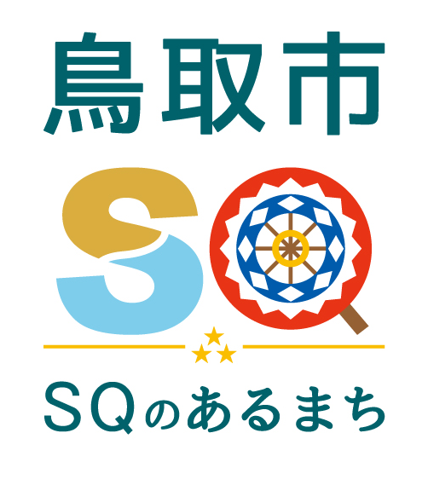
資料提供
令和７年５月１２日
担当課  (担当) | 財産経営課  （金谷・中島）
電 話 | 30-8131  （内線）2251

本庁舎・駅南庁舎の広告付自治体案内板をリニューアルしました

鳥取市では、わかりやすい庁舎案内による市民サービスの向上及び広告事業の積極的な展開による地域経済活性化を図るため、本庁舎及び駅南庁舎に広告付自治体案内板を設置していますが、このたび案内板をリニューアルしました。引き続き、来庁者への利便性向上、地域経済の活性化を進めてまいります。

【リニューアルした案内板】
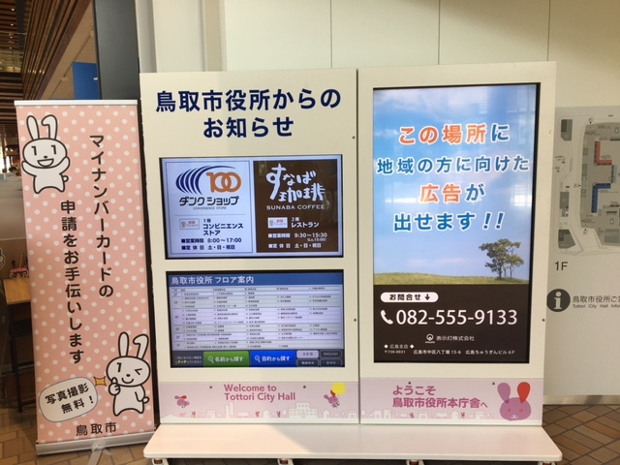
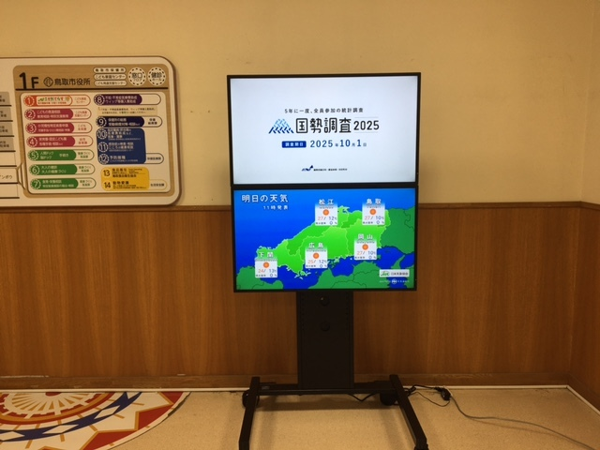

本庁舎
駅南庁舎

この案内板には、庁舎案内や行政情報のほか事業所等の広告等を掲載するスペースがあります。なお、案内板への広告掲載は案内板事業者である「表示灯株式会社」との契約になります。

【リニューアルの概要】
・設置場所の変更（来庁者が利用しやすく分かりやすい場所に変更）
設置場所：市役所本庁舎１階 東側及び西側総合案内前、駅南庁舎１階東側ELVホール
・庁舎案内機能の強化（駅南庁舎（保健所・図書館）の部署案内を追加。）
（本庁舎から駅南庁舎への経路表示を追加）
・本庁舎案内板の広告用モニターを大型化（６５縦型の導入は中四国地方で初）

【リニューアル日】
令和７年5月１２日（月）

